1.
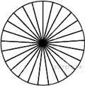Колесо имеет 25 спиц. Найдите величину угла (в градусах), который образуют две соседние спицы.
2.
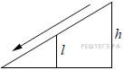Детская горка укреплена вертикальным столбом, расположенным посередине спуска. Найдите высоту l этого столба, если высота h горки равна 2 метрам. Ответ дайте в метрах.
3.
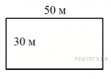
Участок земли под строительство санатория имеет форму прямоугольника, стороны которого равны 50 м и 30 м. Одна из больших сторон участка идёт вдоль моря, а три остальные стороны нужно огородить забором. Найдите длину этого забора. Ответ дайте в метрах.
4.
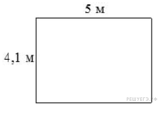
На плане указано, что прямоугольная комната имеет площадь 20 кв. м. Точные измерения показали, что ширина комнаты равна 4,1 м, а длина 5 м. На сколько квадратных метров площадь комнаты отличается от значения, указанного на плане?
5.
Установите соответствие между величинами и их возможными значениями: к каждому элементу первого столбца подберите соответствующий элемент из второго столбца.

ВЕЛИЧИНЫ |  | ВОЗМОЖНЫЕ ЗНАЧЕНИЯ
А) объём воды в Азовском море  Б) объём ящика с инструментами  В) объём грузового отсека транспортного самолёта  Г) объём бутылки растительного масла |  | 1) 150 м  2) 1 л  3) 36 л  4) 256 км
6.
Установите соответствие между величинами и их возможными значениями: к каждому элементу первого столбца подберите соответствующий элемент из второго столбца.

ВЕЛИЧИНЫ |  | ЗНАЧЕНИЯ
А) рост жирафа  Б) толщина лезвия бритвы  В) радиус Земли  Г) ширина футбольного поля |  | 1) 6400 км  2) 500 см  3) 0,08 мм  4) 68 м
7.
Установите соответствие между величинами и их возможными значениями: к каждому элементу первого столбца подберите соответствующий элемент из второго столбца.

ВЕЛИЧИНЫ |  | ВОЗМОЖНЫЕ ЗНАЧЕНИЯ
А) скорость гоночной машины  Б) скорость улитки  В) скорость пешехода  Г) скорость звука |  | 1) 1,5 мм/с  2) 200 км/ч  3) 1,5 м/с  4) 330 м/с
8.
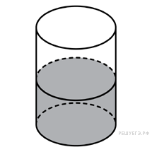В цилиндрический сосуд налили 5000 см³ воды. Уровень воды при этом достигает высоты 14 см. В жидкость полностью погрузили деталь. При этом уровень жидкости в сосуде поднялся на 7 см. Чему равен объем детали? Ответ выразите в 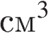.
9.
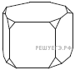От деревянной правильной пятиугольной призмы отпилили все её вершины (см. рисунок). Сколько рёбер у получившегося многогранника (невидимые рёбра на рисунке не изображены)?
10.
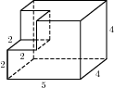Найдите объем многогранника, изображенного на рисунке (все двугранные углы прямые).
11.
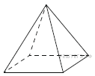Пирамида Хеопса имеет форму правильной четырёхугольной пирамиды, сторона основания которой равна 230 м, а высота — 147 м. Сторона основания точной музейной копии этой пирамиды равна 115 см. Найдите высоту музейной копии. Ответ дайте в сантиметрах.
12.
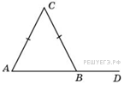В треугольнике . Внешний угол при вершине равен 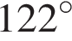. Найдите угол . Ответ дайте в градусах.
13.
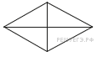
Сумма двух углов ромба равна 120°, а его меньшая диагональ равна 25. Найдите периметр ромба.
14.
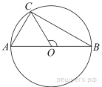
В окружности с центром O проведён диаметр AB и на окружности взята точка C так, что угол COB равен 120°, AC = 23. Найдите диаметр окружности.
15.
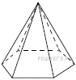Стороны основания правильной шестиугольной пирамиды равны 16, боковые рёбра равны 17. Найдите площадь боковой поверхности этой пирамиды.
16.
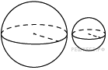Даны два шара с радиусами 3 и 1. Во сколько раз площадь поверхности первого шара больше площади поверхности второго?
17.
Даны два цилиндра. Радиус основания и высота первого равны соответственно 3 и 2, а второго — 8 и 9. Во сколько раз объём второго цилиндра больше объёма первого?

